UTILISATION DE TECTOGLOB3D

INTERFACE DU LOGICIEL
A
Le logiciel comporte 1 barre de menu (A), et 3 fenêtres :  - La fenêtre « Globe virtuel » (B) où il est possible de se déplacer et de zoomer à l’aide de la souris  - La fenêtre « Résultats » (C) où notamment les coupes réalisées sont tracées, et où la consigne est donnée  - La fenêtre « Réglages » (D) où il possible de changer certains paramètres en lien avec l’action en cours  De manière générale le logiciel s’utilise ainsi :  - Sélectionner les données que l’on souhaite voir affichées dans le menu « Données affichées »  - Choisir l’action à réaliser dans le menu « Action »  - Réaliser l’action en suivant la consigne (fenêtre de résultats)  - Le résultat de l’action apparaît dans la fenêtre « Résultats » | 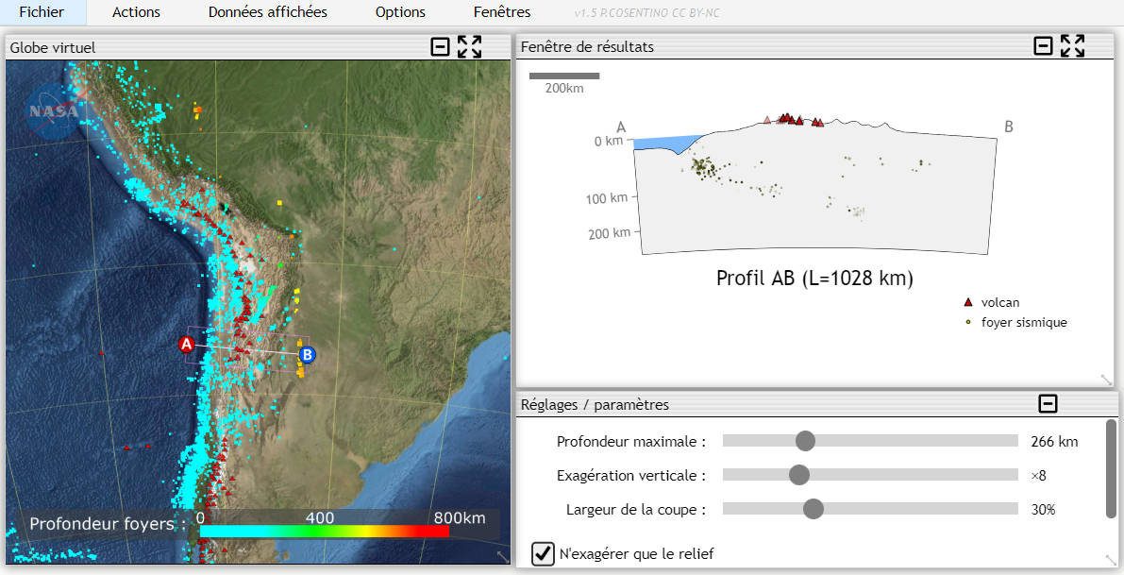  B  D  C
Centrer la vue sur des coordonnées connues (latitude, longitude)
- Cliquer sur la loupe située en haut à droite de la fenêtre « Globe virtuel »
- Saisir les coordonnées décimales (par exemple latitude 43,23 et longitude 6,23)
TRACER UNE COUPE | AFFICHER DES DONNEES SUR LE GLOBE OU SUR LA COUPE
- Dans le menu « Actions », cliquer sur « Tracer une coupe »  - Cliquer sur le globe virtuel en 2 points, de façon à délimiter la coupe : la coupe apparaît alors dans la fenêtre de résultats  - Utiliser les curseurs de la fenêtre de réglages pour exagérer le relief, changer la profondeur maximale de la coupe, ou sa largeur  - La case « N’exagérer que le relief » permet de ne pas exagérer l’échelle verticale en profondeur (à cocher si on souhaite visualiser un pendage sans distorsion) | Le menu « Données affichées » permet d’afficher :  - des stations GPS sur le globe virtuel (et le graphique associé à chaque station, double-cliquer sur une station en mode « Informations sur un point »)  - des foyers sismiques ou des volcans, le Moho, ou la LVZ sur les coupes  - des calques de données sur le globe (flux géothermique, anomalies magnétiques etc.) et parfois d’en tirer des profils (via le menu « Action »)  - des cartes géologiques (ex. la carte géologique de France au 1M, carte géologique mondiale, âge du plancher océanique etc.)
TRACER UN PROFIL DE TOMOGRAPHIE SISMIQUE
- Sélectionner un modèle de tomographie sismique dans le menu « Données affichées » (le modèle GAP-P4, qui est le plus précis, est plus pertinent pour les zones de subduction, S362 est plus adapté pour les dorsales)
- Reproduire la procédure « Tracer une coupe » décrite dans cette fiche
 | MESURER UNE DISTANCE
- Dans le menu « Actions », choisir « Mesurer une distance »
- Cliquer sur 2 points du globe (comme pour tracer une coupe)
AFFICHER DES SISMOGRAMMES, DES TRACES DE RAIS SISMIQUES
- Charger un ou plusieurs sismogrammes par le menu « Fichier », il est possible de faire défiler et de zoomer sur les tracés
- Menu « Sismogrammes » (qui n’apparaît que si un tracé est chargé) permet :
- de pointer le temps d’arrivée des ondes
- de projeter les stations sur une coupe du globe, et de faire apparaître le tracé des rais sismiques ; un hodochrone est disponible en bas à gauche de l’écran

